西安电子科技大学

研究生课程考试试题
考试科目 工程优化方法____________ _____
考试日期： 2016 年 1 月 日 考试时间： 150 分钟
考试方式：(闭 卷) 任课教师：_ __________
学生姓名： 学 号：_________________
注意：试题共3页，背面有第3页.
要求：1) 答案务必按照顺序写在答题纸上,否则按零分记.
2) 专业型研究生做第一到第八题；学术型研究生做第一至第五题和第九、十、十一题.
- （10分）用0.618法求解下列问题，初始区间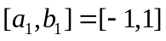，精度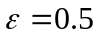.
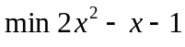.
二、（15分）设一阶连续可微，用FR共轭梯度法求解的极小值时，
（1）证明：在迭代点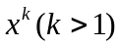处的搜索方向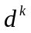是下降方向；
（2）若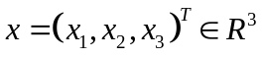, 第一次迭代点为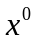，搜索方向为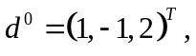
沿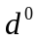作精确一维搜索得到点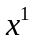，又设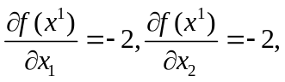求处的
搜索方向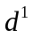.
三、(15分) 假设二阶可微，用拟牛顿法极小化时，
（1）若前后两个迭代点分别为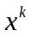与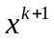，写出拟牛顿条件；
（2）已知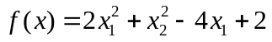，取初始点为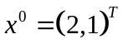，利用DFP法求
解该问题的最小值．
四、（7分）设某单位有400万元资金，打算3年内使用完。若在一年内使用资金万元，则可以得到收益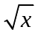万元（收益不能再使用），当年不用的资金可存入银行，年利率为0.1 . 问如何使用这一笔资金，可以使3年后收益总和最大？（只建立模型，不需求解）
五、（15分）给定约束优化问题
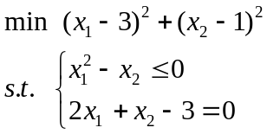
- 求此约束优化问题的K-T点；
- 问此K-T点是否为最优解，并说明原因.
六、（10分，专业型研究生做）已知如下约束优化问题
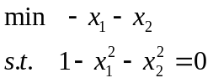
利用外点罚函数法求解上述问题的最优解和最优值．
七、(20分，专业型研究生做）已知线性规划：
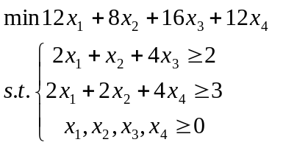
（1）写出所给线性规划的对偶规划；
（2）用对偶单纯形法求解所给线性规划的最优解和最优值；
（3）写出所给线性规划的最优基矩阵．
八、（8分，专业型研究生做）非空集合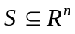为凸集的充要条件是：对任意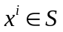，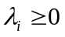，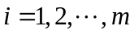，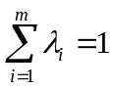，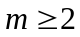，有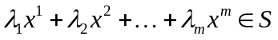.
九、（10分，学术型研究生做）给定约束优化问题
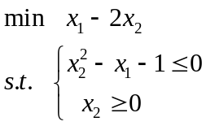
利用对数障碍函数法求解上述问题的最优解和最优值．

十、（20分，学术型研究生做）已知线性规划：
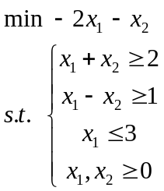
（1）写出上述线性规划的对偶问题；
（2）用两阶段法求解所给线性规划的最优解和最优值；
（3）写出所给线性规划的最优基矩阵．
十一、（8分，学术型研究生做）给定如下凸规划
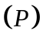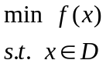
其中，一阶连续可微，为对应的可行集.
证明：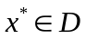为的全局最优解的充要条件是对任意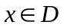，有


